Comunicado de Imprensa
Cascais, 19 de outubro de 2020

24 de outubro, das 10h00 às 13h00 e das 14h00 às 18h00

CascaiShopping recebe Clínica de Segurança Infantil

x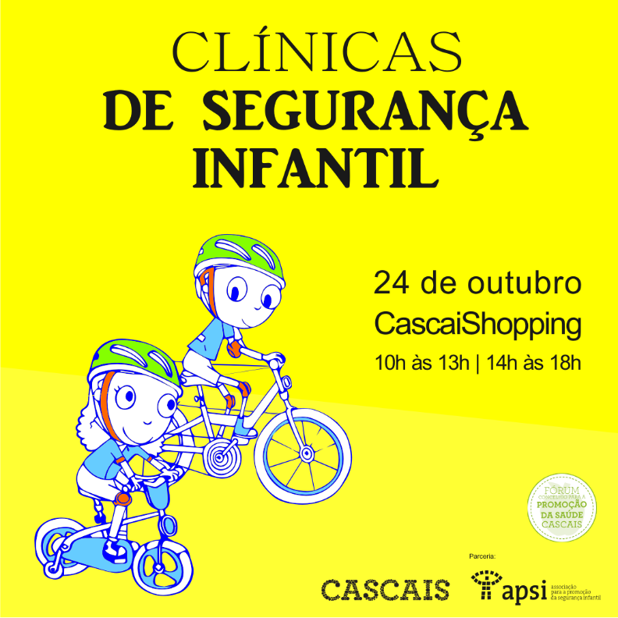

É já no próximo dia 24 de outubro que o CascaiShopping volta a receber a Clínica de Segurança Infantil, uma iniciativa da Associação para a promoção da segurança infantil, realizada em parceria com a Câmara Municipal de Cascais.

A iniciativa terá lugar no Piso 1, das 10h00 às 13h00 e das 14h00 às 18h00, e visa consciencializar e esclarecer as famílias sobre temas importantes da segurança infantil, de forma lúdica e divertida.

Durante estes horários, estará disponível um simulador onde as crianças vão poder experienciar um embate a 7km/h, sensibilizando-as para a importância da correta utilização do uso do cinto de segurança.

A ação decorrerá com o cumprimento de todas as regras de segurança das autoridades de saúde.

Sobre o CascaiShopping
Privilegiadamente localizado na zona de Cascais, numa área de influência de um dos concelhos mais ricos de Portugal, o CascaiShopping dispõe de um público-alvo de cerca de 813.000 habitantes numa zona turística de excelência. Na área total de mais de 73 mil m2 distribuem-se 199 lojas, repletas das mais recentes novidades do mundo da moda e do glamour, para além de sete salas de cinema e uma sala IMAX e 40 restaurantes. O CascaiShopping dispõe de 3.521 lugares de estacionamento gratuitos.
A par da experiência única de compras e de lazer que oferece aos seus clientes, o CascaiShopping assume a responsabilidade de dar um contributo positivo para um mundo mais sustentável, trabalhando ativamente para um desempenho excecional nas áreas ambiental e social. Todas as iniciativas e novidades sobre o Centro podem ser consultadas no site www.cascaishopping.pt , no Facebook www.facebook.com/cascaishopping e no Instagram centro.cascaishopping.

Para mais informações por favor contactar:
Lift Consulting – Helena Rocha
M: +351 917 176 862 | helena.rocha@lift.com.pt

